６/13(金)

締切〆

**第49回春日井まつり**

**第49回春日井まつり**

**市民会館ステージ　参加者募集**

**市民会館ステージ　参加者募集**

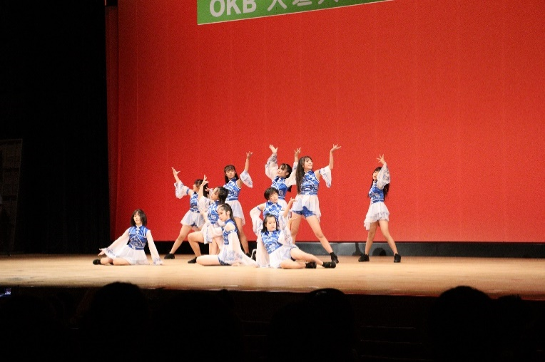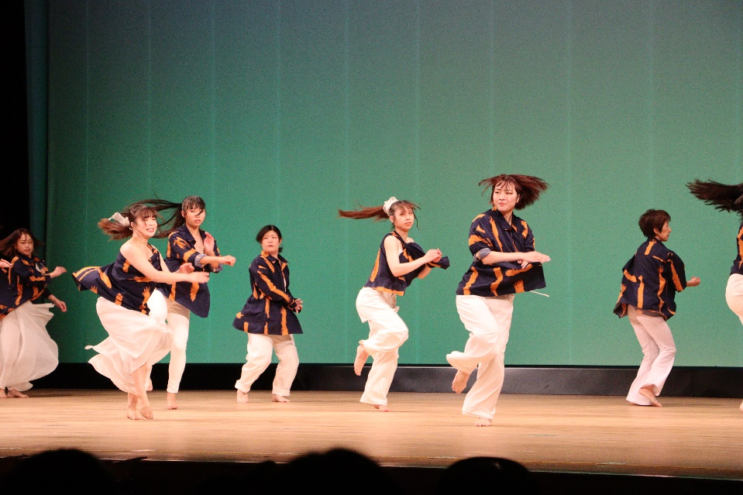

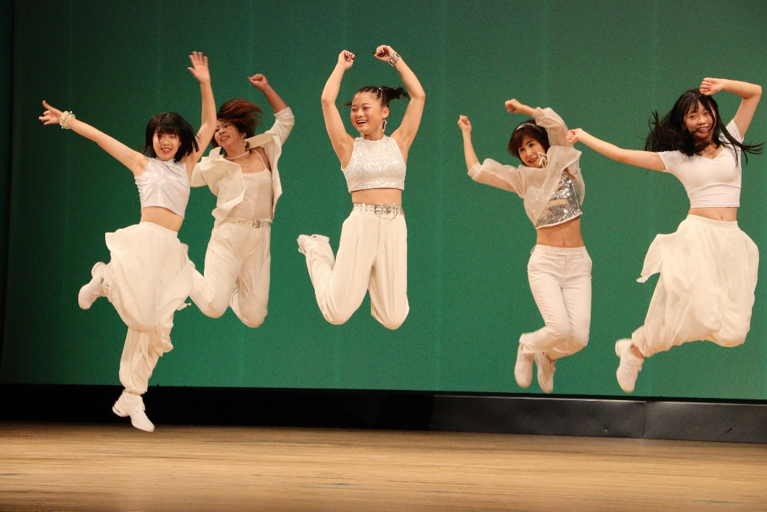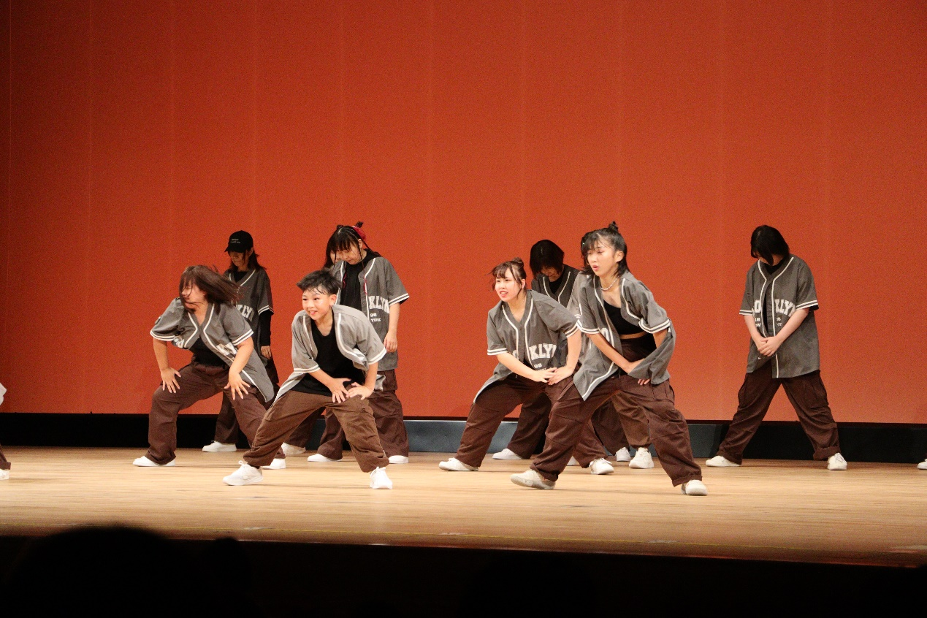

|  |  |  |  |
| --- | --- | --- | --- |
| ■日　　時 | 令和７年10月18日（土）午後１時～午後４時（予定）  10月19日（日）午前10時～午後４時（予定） | | |
| ■場　　所 | 春日井市民会館 | ■参加協賛金 | ５，０００円  （１団体につき） |
| ■出演時間 | １団体　３０分（舞台転換時間を含む） | ■出演枠 | １３団体程度【映像による選考】 |
| ■参加要件  要件に同意  いただき  お申込下さい | ・１０名以上の団体（個人参加不可）  ・同じ所属からの応募は１団体のみとします。例：同じ部活動、同じダンス教室など  ・「庁舎内ステージ」、「Kasugai ザ 道風」への重複した応募はできません。  ・選考を行うため、裏面に記したとおり、選考用の映像を提出してください。（映像の撮り方や編集方法を工夫するなど、団体の雰囲気や演技姿が確認できる映像を提出してください。）  ・参加決定団体は、９月上旬開催予定の「打合せ会」に必ず出席すること。［後日案内］  ・出演日時は、指定させていただきます。  ・市民会館搬入口（まつり会場周辺）は交通規制のため、規制時間内は車による搬入、搬出はできません。  ・出演決定後にキャンセルを行った場合、次回以降出演をお断りする場合があります。  ・主催者の指示に従わない場合は出演を取り消し、来年以降の参加を禁止する場合があります。 | | |
| ■選考基準 | 司会・音響・照明がそろっている本格的なステージで、演技・演奏等をするに相応しい質の高い演出であるか、技術、演技構成、総合評価の３つで選考を行います。 | | |
| ■選考結果 | ７月上旬にお知らせします。 | | |
| ■注意事項 | やむを得ない事情により中止になる可能性があります。 | | |

※写真は、第48回の市民会館ステージのものです。

|  |  |  |  |  |  |  |  |
| --- | --- | --- | --- | --- | --- | --- | --- |
| **第**４９**回春日井まつり　市民会館ステージ　応募用紙** | | | | | | | |
| ふりがな | |  | | | | | |
| 団 体 名 | |  | | | | | |
| 代表者 | ふりがな |  | | | | 電　話 | 日中連絡の取れる番号をお書きください |
| 氏　名 |  | | | |
| 住　所 | 〒 | | | | メール  アドレス |  |
| メールアドレス | | 開催等連絡のため、当日連絡のつくアドレスを必ずお書きください | | | | | |
| 団体編成  （10名以上） | | 合計　　　　名（男性　　　　名、女性　　　　名） | | | | | |
| 出演希望日  （希望日に○を記入） | | 10月18日（土） |  | 希望日は参考とさせていただきますが、必ずしもご希望どおりになるとは限りません。どの日時となっても出演できるよう調整の上、応募してください。 | | | |
| 10月19日（日） |  |
| どちらでもよい |  |
| パフォーマンス内容 | |  | | | | | |
| プロフィール | |  | | | | | |
| |  |  | | --- | --- | | ■応募方法 | 「応募用紙」及び「審査選考用に団体が演技・演奏している内容を５分以内にまとめた映像（過去１年以内に撮影したＤＶＤなど）」を、春日井まつり実行委員会事務局まで郵送か持参してください（応募用紙のみメール可）。メールの場合は、春日井まつり専用ホームページ（<https://www.kasugai-matsuri.com/>）から応募用紙をダウンロードし、PDF形式に変換のうえ、件名を「市民会館ステージ応募」として下記アドレスまで送信してください。 | | ■応募締切 | 令和７年６月13日（金）〈必着〉 | | ■問い合わせ先 | 〒486-8686　　春日井市鳥居松町５－44  春日井まつり実行委員会事務局（春日井市市民生活部市民生活課内）  TEL 0568-85-6622　Eﾒｰﾙ [matsuri@city.kasugai..jp](mailto:matsuri@city.kasugai.lg.jp) |   ※応募者は下記の応募規約に必ず同意のうえ、お申し込みください。 | | | | | | | |
| ＜応募規約＞  1.自己都合による応募後のキャンセルはいたしません。また、参加協賛金の返金を求めません。  2.地震・風水害・事件・事故等による開催縮小・中止の場合であっても参加協賛金の返金は一切求めません。  3.傷病、事故、紛失等に対し、自己の責任においてまつりに参加します。  4.まつり開催中に傷病が発生した場合、応急手当を受けることに異議ありません。その方法、経過等について、主催者の責任を問いません。  5.まつり開催中の事故、紛失、傷病等に関し、主催者の責任を免除し、損害賠償等の請求を行いません。  6.まつり開催中の事故・傷病への補償は主催者側が加入した保険の範囲内であることを了承します。 | | | | | 7.参加者が未成年の場合は、参加者の家族・親族・保護者がまつりへの参加を承諾しています。  8.パフォーマンスが第三者のいかなる権利も侵害していないことを保証し、万一、第三者から苦情があった場合は自己の責任で解決します。  9.まつりの写真等がホームページ、パンフレット等に掲載・利用されることを承諾します。また、その掲載権・使用権は主催者に属します。  10.暴力団の構成員又は暴力団でないが暴力団と関係を持ちながら、その組織の威力を背景として暴力的不法行為等を行う者、公序良俗に反する団体ではありません。  11.まつり応募者の個人情報の取り扱いは、次に記載する規約に則ります。  ＜個人情報の取り扱いについて＞  主催者は、個人情報の重要性を認識し、個人情報の保護に関する法律及び関連法令等を遵守し、個人情報を取り扱います。  12.本応募規約に記載のない事項は、主催者の判断に従います。 | | |